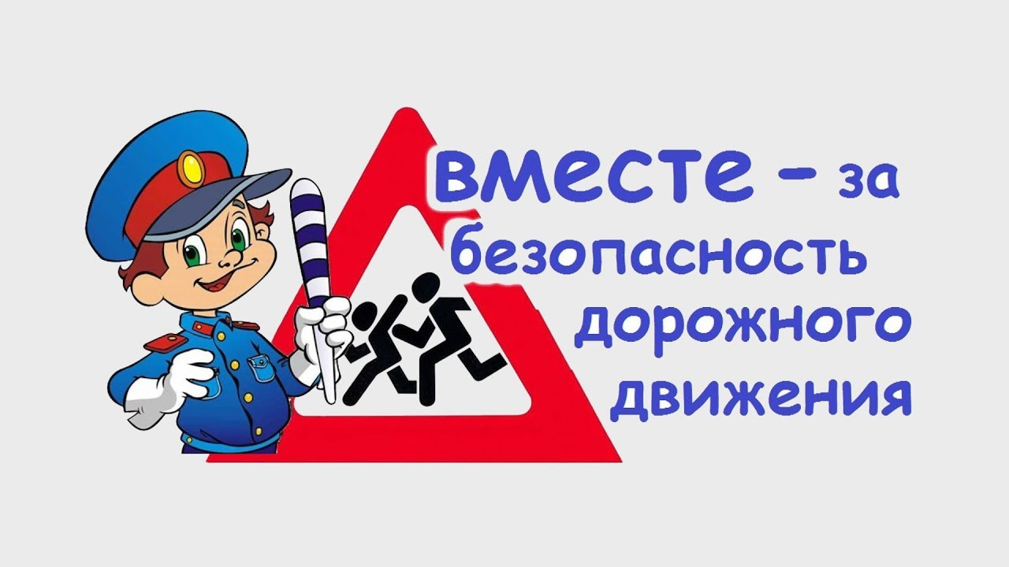
Безопасность дорожного движения детей - один из важнейших вопросов, которому уделяется особое внимание педагогами ГКОУ «Специальная (коррекционная) общеобразовательная школа-интернат № 1». В каждом ребенке-участнике дорожного движения необходимо воспитать дисциплину и ответственность.
В целях недопущения случаев травматизма детей на дорогах, освоения ими практических навыков поведения в различных ситуациях, формирования культуры общественного поведения в процессе общения с дорогой, в организации проведены профилактические мероприятия в присутствии сотрудника ГИБДД Попова Феликса Захаровича:
-Беседа «Чтобы избежать ДДТТ» (6-7 классы);
-Викторина «3 глаза светофора» (3-4классы);
-Лекция - конкурс «Знайте правила движения, как таблицу умножения!»
(8-9 классы).
Также проведена разъяснительная работа с родителями (законными представителями) воспитанников по предупреждению ДДТТ: о движении несовершеннолетних на пешеходных переходах, о необходимости использования световозвращающих элементов на одежде, обуви.

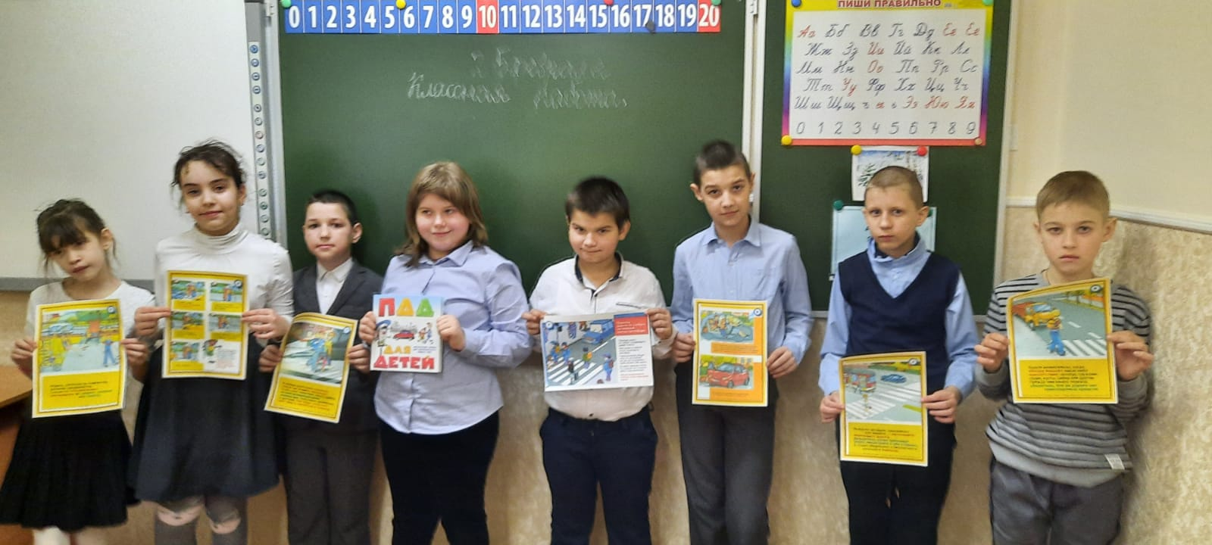
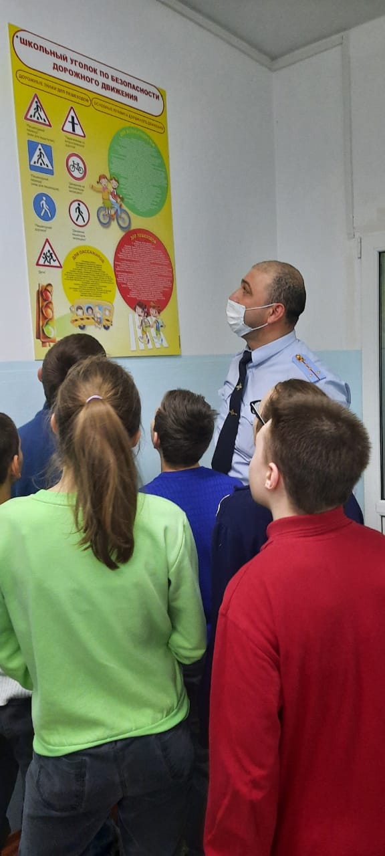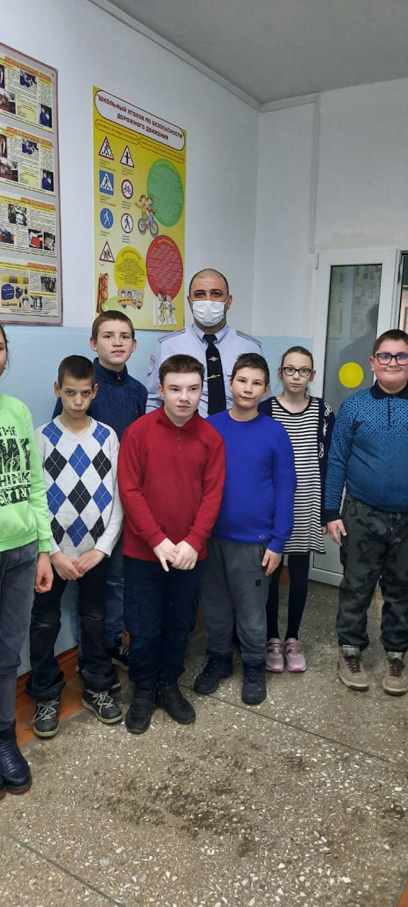
Все профилактические мероприятия по предупреждению ДДТТ направлены на то, чтобы наши дети уверенно чувствовали себя на дорогах, а родители и мы - были спокойны за их жизнь.

